조지 오웰의 악몽:  중국의 사회신용시스템  *본 보고서는 전략분석실 김진우 박사 지도하에 작성되었습니다. | 아산정책연구원
조지 오웰의 악몽:  중국의 사회신용시스템  *본 보고서는 전략분석실 김진우 박사 지도하에 작성되었습니다. | 2017.03.10
그의 어떤 행동도 관심 영역에서 벗어나지 않는다. 친구들과의 교제, 휴식, 아내와 애들에 대한 태도, 혼자 있을 때의 얼굴 표정, 잠꼬대, 심지어 몸 움직임의 특성까지 모두 면밀히 관찰된다. 일탈적인 행동, 미세한 특이 행동, 달라진 습관, 긴장한 모습 등 내부 갈등을 보여 주는 모든 것들은 반드시 포착된다. 그에게는 아무것도 마음대로 할 자유가 없다.
-조지 오웰, 《1984》

지난 12월 1일, 상하이에 도착한 필자는 택시기사와 예기치 않은 대화를 하게 되었다. 교통 체증 때문에 서 있던 택시 안에서 그는 길 오른쪽에 있는 전광판에 나타난 자동차 번호를 가리키며 그것이 무엇인지 아느냐고 물었다. 내가 답을 내놓지 못하자 그는 혼자서 계속 이어 갔다.

“상하이에서 경적을 울리면 그 차의 번호가 전광판에 저렇게 뜬답니다. 공개적으로 망신을 주는 거죠.”

나는 그때까지 상하이가 도시 소음을 줄이기 위해 2007년부터 자동차 경적을 금지했다는 것을 알지 못했다. 궁금해서 그에게 물었다.

“그러면 사고를 피하려고 경적을 울려야 할 때는요?”

기사는 어깨를 으쓱했다.

“어쩔 수 없죠 뭐. 참고 기다리는 수 밖에 없어요. 어쨌든 경적은 안 돼요! 벌금 먹어요.”

그러고는 이전에는 200위안(약 30달러)의 벌금만 부과됐었는데, 지난 9월에 새롭게 도입한 전자추적 감시시스템이 들어오고부터는 벌금뿐만 아니라 시스템이 추적한 자동차 번호가 전광판에 게시된다고 투덜댔다.

경적을 울린 운전자들을 공개하는 것은 중국이 전국적으로 도입한 사회신용시스템의 일환이었다. 그런데 그 택시기사는 아마도 운전자가 경적을 울릴 때마다 감점이 쌓인다는 사실까지는 몰랐을 것이다. 감점이 많은 운전자는 일상생활에서 여러 가지 제약을 받으며, 최종적으로는 대출, 고용, 해외여행, 그리고 자녀의 상급학교 지원에도 영향을 받는다. 겉으로 보면 사회신용시스템은 개인신용평점제도와 비슷해 보이지만 조금만 깊이 들여다보면 이 시스템의 궁극적 목표가 ‘통제’임을 알 수 있다. 중국 정부는 컴퓨터 알고리즘과 빅데이터를 결합함으로써 국민에게 좀 더 높은 도덕적 기준을 심어 주고 통제력을 강화하고자 한다. 얼핏 보면 별로 문제될 것이 없어 보인다.

2014년 6월 14일, 중국 국무원은 사회신용시스템 구축 계획(2014∼2020)을 발표했다. 이 시스템은 법, 규정, 기준, 윤리 헌장 등을 바탕으로 운영되고, 사회구성원들의 신용정보와 신용 인프라를 연계시켜 하나의 신용망으로 구축된다.

이 제도가 실시되면 모든 중국 국민은 네 개의 중점 분야(정부·상업·사회·사법 부문)에서 평점을 받게 된다. 중국 정부는 평점에 따라 포상과 처벌하는 체제도 2020년까지 완비한다는 계획이다.
국가발전개혁위원회(NDRC)가 전체 계획을 총괄하고 추진하며 지방정부들도 이 위원회의 승인을 받아 각 성 및 시에서 사회신용시스템을 구축하고 있다. 이 계획에 의하면 지방정부에서 수집한 정보는 중앙시스템에 통합되어 중국 국민 한 사람 한 사람마다 일련의 데이터와 연결된다. 현재 중국 정부의 목표는 2020년까지 시스템 구축을 완성하는 것이다. 국가발전개혁위원회의 부위원장인 리안 웨리량(Lian Weilliang)은 현재 이 시스템에는 37개의 정부 부처가 연계되어 있고, 6억 4천만 개의 신용정보가 수집되었다고 말했다. 또한 490만명이 낮은 신용등급 때문에 항공여행이 금지되었고 165만 명은 기차여행이 금지되었다고 덧붙였다.

사회신용시스템은 실질적으로 어떻게 운영될까? 평가 기준은 각 지방마다 조금씩 다르겠지만 모두가 국가발전개혁위원회의 승인을 받도록 되어 있다. 우선 기한 내 각종 요금 납부, 자원봉사 실적, 부모님 방문 횟수 등은 가산점으로 주어진다. 평점이 높을수록 창업 지원, 입학, 장학금 등을 포함한 다양한 혜택이 주어진다. 일면 사회신용시스템은 긍정적으로 보이지만 국민 개개인에 대한 광범위한 정보를 취합하고 이를 이용해서 국민들을 통제하는 국가적 사회 통제의 전형이다.

그렇다면 중국은 왜 사회신용시스템을 계획하는가? 외국에서는 대다수의 은행과 신용 공여기관이 피코(FICO. Fair, Isaac, and Company Score) 평점제도를 사용하지만 중국에는 이에 비견할 만한 신용 평점제도가 없다. 기술과 금융 분야의 블로그를 운영하는 원 췐(Wen Quan)은 중국의 이러한 환경을 현실적으로 말해 주었다.

“중국에서는 많은 사람들이 주택이나 자동차, 신용카드를 보유하고 있지 않기 때문에 이런 종류의 정보로 평가할 수는 없다. 중앙은행은 8억 명 정도에 대한 금융 데이터를 갖고 있지만 신용 이력이 있는 사람은 3억 2천만 명에 불과하다.”

‘신용’문화가 정착되지 않은 것은 정부에 대한 국민의 불신과 맥을 같이 한다. 투명성 결여로 빚어진 정부 정책에 대한 국민의 불신은 중국 문화와 역사에 뿌리깊게 박힌 의식으로 볼 수 있다. 중국은 각종 비리, 식품 안전사고, 부정부패에 관한 뉴스가 다른 나라들 보다 많다. 대표적인 예로 2008년 중국정부의 직무유기로 일어난 분유 사태를 들 수 있다. 이 사건은 중국의 주요 유제품 회사 중 하나인 산루(Sanlu)가 멜라민이 함유된 불량 분유를 유통시켜 영아 6명이 숨지고, 5만 4천 명이 입원하며 중국을 떠들썩하게 했다. 정부는 사건 직후 21개 회사 제품을 추가 조사한 결과 유사한 문제가 있음이 드러나 전 국민의 공분을 샀다.

정부에 대한 강한 불신을 갖고 있는 국민들이 이 새로운 사회신용시스템을 신뢰할지 의문이 간다. 하지만 국민들이 새로운 제도를 받아들일 것이라고 생각하는 데는 여러 가지 이유가 있다.
가장 주된 이유는 중앙정부에 대한 국민들의 믿음이다. 중국인들은 부패 관련 뉴스를 들으면 자
동적으로 지방정부 탓이고, 지방정부 공무원들이 부정을 저질렀다고 생각한다. 중앙정부를
비난하는 경우는 거의 없다. 중국인들은 오천 년 동안 비민주 통치체제에서 살았다. 그리고 유교의 영향으로 관존민비(官尊民卑) 사상이 강하고 상부의 명령을 따르는 것이 관습이다. 권위에 도전하지 않는다. 신화통신은 사회신용시스템이 장강 삼각주(상하이시, 장쑤성, 안후이성, 저장성)에서 시행되고 있다고 보도했지만, 다른 지방신문들을 살펴보면 거의 모든 지방 및 성 정부들이 지방 차원에서 사회신용시스템을 도입하고 있다.

앞서 언급했듯이 사회신용시스템의 운영체제는 가점과 함께 감점이 작성된다. 지방에 따라 항목은 다르지만 감점의 대상이 되는 것은 대체로 다음과 같다.

지방 | 감점 대상 항목
베이징 | -대중교통 요금 부정행위  -기차 내 흡연  -기차표 전매
장쑤 | -부모님 자주 찾아 뵙지 않음 (“자주”의 기준은 없음)  -학교 시험 부정행위
닝샤 | -정부 가족계획 위반 (예:예외 인정을 받지 않고 두 명의 자녀 출산)
상하이 | -주차 위반  -혼인신고 시 과거 정보 위조 (예:과거 결혼 경력)
선전 | -신호 위반  -주차료 미납  -적정한 사전 통보 없이 이직
윈난 | -전기요금 체납
* 상기 항목은 극히 부분적 목록임
지방과 도시마다 평가 방법과 항목은 약간의 차이가 있다. 어떤 지방정부는 독자적인 기준을 만들었으며, 일부에서는 시민이 자신의 신용 정보를 조회할 수 있는 홈페이지를 운영하기도 한다. 그렇지만 대부분의 지방정부는 기업들로부터 정보를 받아 사회신용시스템을 구축하여 운영하고 있다. 특정 분야에 종사하는 사람들, 예를 들어 의사, 교사, 변호사, 회계사, 전문 관광가이드 등은 집중적인 관심을 받을 것이다. 워낙 중국 국민들은 정부가 적용하는 자격 기준이나 자격증 자체를 잘 믿지 않는 경향이 있기 때문이다.

필자는 이 새로운 제도에 대한 자료를 읽고도 궁금증이 풀리지 않아 사회신용시스템이 어디서 왔는지 알기 위해 몇몇 인터넷 사이트를 찾아봤다. 우선 푸젠성 샤먼시의 여행신용사이트(http://credit.xmtravel.gov.cn:10345/credit_tour/index.html)를 들어갔다. 관광산업의 신용정보를 제공하는 이 사이트에서는 회사명, 사업자등록번호, 사회신용코드(统一社会信用代码) 등을 입력하면 여행사, 호텔, 관광가이드 등을 검색할 수 있었다. 예를 들어 강중여행사(港中旅, Gangzhong Travel Agency)를 입력했더니 다음과 같은 페이지가 나타났다.
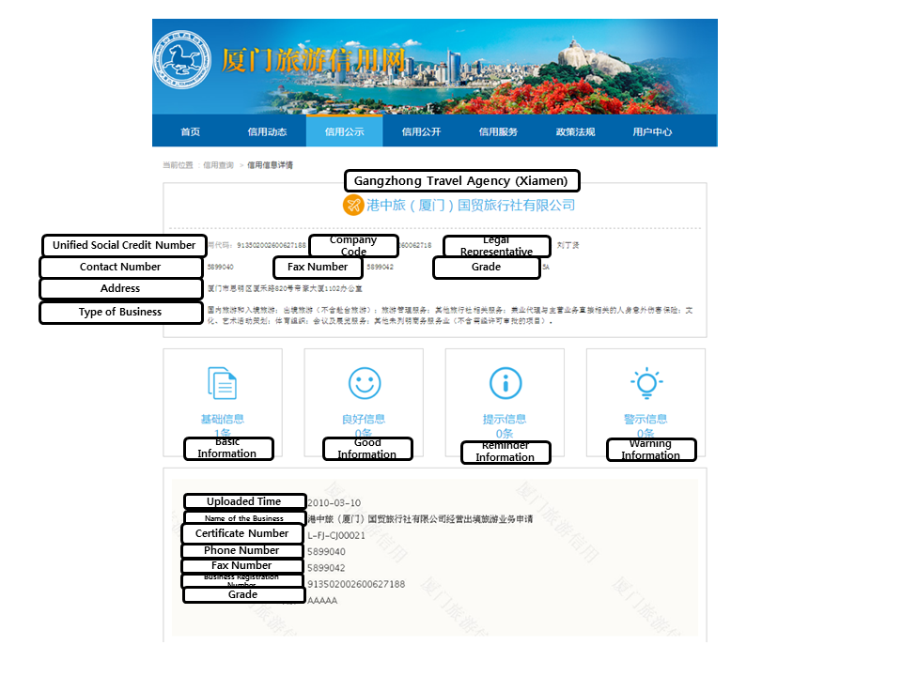
사회신용코드, 등록번호, 대표자명, 연락처, 주소 등이 게시되었다. 가장 눈에 띄는 것은 이 사이트가 시민들의 행동을 ‘우량’ 아니면 ‘요주의’ 등급으로 구분한다는 점이다. 그 다음, 공지사항(http://credit.xmtravel.gov.cn:10345/credit_tour/publicity/xygs-main.html)으로 들어가니 법 또는 정책을 위반한 회사와 개인, 처벌 받은 회사와 개인의 목록이 나왔다. 그 중 하나를 열고 들어가니 명칭, 사건번호, 위반 내용, 위반 일자, 처벌 내용 그리고 등록번호를 볼 수 있었다. (일련번호 중 일부는 개인정보 보호라는 명목으로 볼 수 없었다. 이율배반적이라는 생각이 들었다.)
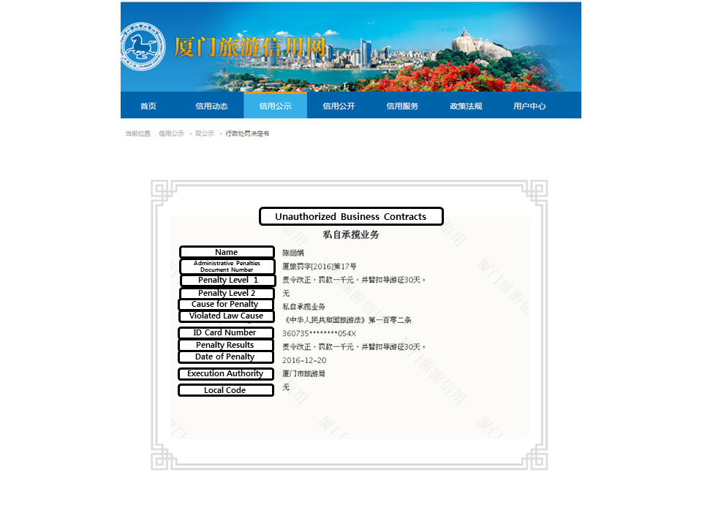
이외에도 중국 전역의 여러 성과 도시의 유사한 사이트를 찾아볼 수 있었다. 아직 중앙정부에서는 지방의 정보들을 통합한 단일 시스템을 구축하지 못한 것으로 보였다.

필자는 아직 해소되지 않은 궁금증을 풀기 위하여 몇 개의 정부기관을 연계시킨 크레디트차이나(CreditChina.gov)에 전화를 걸었다. 2015년에 출범한 이 사이트는 국세청, 인민최고법원, 국가발전개혁위원회 및 증권규제위원회 정보를 통합·운영하며 현재까지 기업과 개인에 대한 정보 113만 개를 수집했다. 필자는 크레디트차이나가 사회신용시스템의 최종 정보원인지 물었지만 고객지원팀 직원은 명확한 답을 피하고 모호한 말만 되풀이했다. 그래서 크레디트차이나에 나온 정보가 지방정부의 것과 중복되지 않느냐고 물었더니 이번에도 역시 확실한 답을 주지 않았다.

사회신용시스템에 대해 점점 깊이 들어갈수록 흥미로우면서 동시에 무서운 사실을 알게 되었다. 중국의 대표적인 온라인 기업인 알리바바(Alibaba)와 텐센트(Tencent)를 포함한 여덟 개 회사는 국가발전개혁위원회의 승인을 받아 모든 온라인 사용자에 대한 금융 및 법적 정보를 취합하여 자체적으로 신용평가체제를 운영하고 있었다. 중국 정부는 이 빅데이터를 넘겨받아 사회신용시스템에 활용했다. 여기서 가장 우려되는 점은 바로 약 400만 명의 이용자를 관리하는 알리바바의 세서미크레디트(Sesame Credit)이다. 세서미크레디트 대변인은 우리가 우려하는 대목을 잘라 말했다.

“이용자들의 금융 및 소비 활동이나 소셜 네트워크 서비스(SNS) 활동에 공개된 내용 등은 개인의 세서미크레디트 평점에 영향을 미치지 않습니다.”

그러나 세서미크레디트의 IT책임자인 리 잉윈(Li Yingyun)은 2015년 어느 인터뷰에서 이와 상충되는 설명을 했다.

“하루에 10시간씩 비디오게임을 하는 사람과 아기 기저귀를 자주 구매하는 사람이 있다면 아마도 후자가 일반적으로 책임감이 더 강한 사람이라고 볼 수 있습니다.”

그는 그나마 순화해서 표현을 한 것이다. 알리바바의 조 차이(Joe Tsai) 부회장은 아예 드러내놓고 말했다.

“우리는 사람들이 자신의 온라인 행태가 온라인 신용 평점에 영향을 미친다는 것을 인지하고, 올바른 행동을 하기를 바랍니다.”

세서미크레디트 시스템이 제대로 운영되면 장점도 있을 수 있다. 중국에서 가장 인기 있는 연애정보회사인 바이허(Baihe)의 경우 세서미크레디트를 사용한다. 바이허의 9천만 회원 중 많은 사람들이 자신의 프로필에 세서미크레디트의 신용 평점을 표시하고 있으며 그 수는 점점 늘고 있다. 신용 평점이 높으면 5성급 호텔이나 렌터카 회사에서 예약을 쉽게 할 수 있다. 병원 예약도 대기할 필요 없이 우선적으로 된다.

2015년 10월 어느 날, 영국의 BBC 기자가 베이징 번화가에서 세서미크레디트에 대한 인터뷰를 했다. 그에 대한 반응은 열광에서부터 무관심에 이르기까지 아주 다양했다. 이름을 밝히지 않은 한 여성은 들뜬 목소리로 칭찬했다.

“정말 편리해요. 우리가 어젯밤 세서미크레디트로 호텔을 예약했는데, 예약 보증금도 필요 없었어요.”

다른 여성은 좀 더 장황하게 늘어놓았다.

“어떤 사람의 행동, 쇼핑, 여행 등의 활동을 모두 연계시켜야 해요. 그래야 그 사람의 사회적 신용을 정확하게 평가할 수 있을 겁니다.”

젊은 남성은 평가 기준에 대해 매우 불만족스럽게 응했다.

“쓸모가 있어요. 그러나 신용 평가가 항상 공정하지는 않다고 생각돼요. 예를 들면 저는 비디오게임 사는 것을 아주 좋아하는데 그런 유형의 구매는 높은 평점을 받지 못해요.”

중국의 사회신용시스템은 어려운 기술적·행정적 문제를 극복해야 한다. 과연 하나의 시스템으로 14억 명의 행동을 모니터할 수 있을까? 중국 정부는 이런 시스템이 해커들의 침입에 얼마나 취약할지 생각해 보았을까? 중국의 사회신용시스템에는 전 국민에 대한 온갖 정보가 중앙에 통합될 것이다. 그렇게 되면 당연히 해커들의 표적이 될 것이다. 만약 해커들이 성공적으로 시스템의 침투하게 되면 정보의 접근 및 조작은 어렵지 않을 것이다. 동시에 부정부패도 문제다. 자신의 사회적 지위를 결정하는 가장 중요하고 유일한 기준인 신용 평점을 바꾸려고 사람들은 시스템 운영자들을 움직이려 할 것이다.

잠깐, 이 시스템의 잠재적 함정은 옆으로 미뤄두고, 사회적으로 어떤 파급 효과가 나타날지 상상해 보자. 우선 독재정권이 꿈꾸는 완전한 통제가 가능해질 것이다. 만약 어떤 청년이 반사회적·반국가적 내용이나 정보를 인터넷에 올리면 정부는 그를 쉽게 찾아낼 수 있고, 어떤 엄마가 실수로 아들의 학생용 카드를 사용하거나 교통 신호를 위반하거나 불법주차를 하거나 집에 급히 가느라 경적을 울리거나 손자에게 주려고 온라인으로 비디오게임을 구매하면 시스템에 포착되어 감점된다. 어떤 주부가 공공요금을 제때 납부하지 못하면 그녀의 딸은 좋은 학교에 입학하는 것이 어려워질 수 있다.

그렇기 때문에 사회신용시스템은 사회통제시스템으로 명칭을 바꿔야 한다. 이 시스템이 정착되면 중국 공산당은 국민들의 사회적 도덕성을 판단하는 최고 기관이 되며, 전 국민의 일거수일투족이 감시·평가·채점의 대상이 된다. 그리고 결과에 따라 개개인은 대출·취업·해외여행 허가 등 모든 분야에서 제약을 받게 된다. 특히 알리바바 같은 기업이 사용자 정보를 정부에 제공한다는 것이 마음을 불편하게 한다.

결론

필자는 상하이에서 운전자가 필요해서 경적을 울릴 경우 벌점을 받는다는 것이 이상하다고 생각을 했다. 하지만 핵심은 그것이 아니었다. 소음을 억제하려는 것이 중요한 것이 아니라 국민의 행동을 통제하는 시스템 구축이 중요한 것이다. 중국 정부는 이 제도를 통해 국민 개개인을 평가하고 등급을 부여할 수 있다. 그리고 이를 통해 원하는 대로―예를 들어 애국적인 행동을 하도록―국민을 움직일 수 있다.

중국의 사회신용시스템이 효과가 있을지, 또 얼마나 광범위하게 적용될지는 지켜봐야 알 수 있다. 그러나 사회신용시스템의 도입 목적이나 철학을 보면 중국 공산당 지도부의 생각을 읽을 수 있다. 목적을 정하고 그 목적을 달성하기 위해 모든 수단을 동원하는 아주 낡은 구시대적 방식이다. 이 제도가 어떤 도덕적·법적 의미가 있는지, 의도치 않은 ‘부작용’은 없는지 중앙정부가 우려하거나 진지하게 논의했을 것 같지는 않다. 역시 권위주의적이고 일방적이며 상명하달(top-down)식의 접근방식을 취하고 있다. 중국 지도자들은 제멋대로인 국민들을 통제하는 것이 자신들의 역할이라고 생각하고 있다. 그런데 중국 국민들은 별 저항이 없다. 이 제도의 목적은 총체적인 국민 감시이다. 중앙정부는 중국공산당 원칙을 따르고 적절하게 행동하는 이들을 포상하고, 그렇지 않고 이탈하는 이들은 처벌한다. 이 제도가 완전히 구축되면 중국 정부는 국민 한 사람 한 사람을 완벽하게 통제할 수 있게 된다. 국가통제시스템으로는 이보다 더 좋은 것이 없다.

필자가 중국의 사회신용시스템에 대해 처음 알게 되었을 때 가장 먼저 떠올랐던 생각은 “10년 이상 해외 생활을 하며 중국의 스모그 현상에 대한 비판적인 페이스북 뉴스 링크에 수없이 ‘좋아요’를 눌렀던 나의 신용 평점은 과연 몇 점일까?” 라는 것이었다. 아마도 내 신용 평점은 최소한 마이너스 200점이지 않을까 라는 추측도 해봤다. 한편, 자유 분방한 서울의 거리를 거닐며 ‘만약 한국 정부가 이 같은 제도를 도입한다면 과연 어떤 상황이 벌어질까?’ 라는 생각을 해봤다.

George Orwell, 1984 (London: Penguin Modern Classics, Paperback, 2004), p.240.
“关于印发《上海市公安局、上海市环境保护局关于禁止机动车和非机动车违法鸣喇叭的通告》的通知”, May 10, 2007, http://www.shanghai.gov.cn/shanghai/node22848/node22926/node22928/userobject21ai344575.html. Accessed on January 3, 2017.
“Planning Outline for the Construction of a Social Credit System (2014-2020),” April 25, 2015, https://chinacopyrightandmedia.wordpress.com/2014/06/14/planning-outline-for-the-construction-of-a-social-credit-system-2014-2020/. Accessed on January 10, 2017.
“China Outlines Its First Social Credit System,” Xinhuanet, June 27, 2014, http://news.xinhuanet.com/english/china/2014-06/27/c_133443776.htm.
“4.9m People with Poor Credit Record Barred from Taking Planes,” Global Times, November 2, 2016, http://www.globaltimes.cn/content/1015549.shtml.
피코 평점제도(FICO Score)는 미국의 소비자금융대출업이 소비자 신용 리스크를 측정하는 중요한 척도이다. FICO Score is a measure of consumer credit risk which has become a fixture of consumer lending in the United States. Please check if the translation is correct and if it is, erase the English.
Hatton, Celia “China ‘Social Credit’: Beijing Sets up Huge System,” BBC News, October 26, 2015, http://www.bbc.com/news/world-asia-china-34592186.
“China Focus: China Plans Social Credit System Pilot,” Xinhua News, January 1, 2017.
“铁路部门宣布将乘火车7种‘失信行为’纳入信用记录,” Credit Beijing Website, January 24, 2017, http://www.creditbj.gov.cn/801/xybj/infoLink/2017-01-24/19542.html. “深圳：停车不缴费可被视为失信行为”, 全国个人诚信公共服务平台, November 2, 2016, http://www.11-22.org/Info/View.Asp?id=5395. Accessed on January 24, 2017 “与征信挂钩让‘常回家看看’落地”, Sina News, April 7, 2016, http://news.sina.com.cn/o/2016-04-07/doc-ifxrckae7604263.shtml. Accessed on January 24, 2017 “上海1月起骗婚等婚登失信行为将受惩戒,” China News, December 27, 2016, http://www.chinanews.com/gn/2016/12-27/8106148.shtml. Accessed on January 24, 2017 “江苏省教育系统失信惩戒办法（试行）,” Trust Jiangsu, February 8. 2017, http://www.jscredit.gov.cn/cxjsPub_articleDetail.do?channelid=zcfg&contentId=2e944881066847beacbf398d85d22f8b. Accessed on February 8, 2017 Qiu Xi, “宁夏：生育情况纳入社会信用体系，重点查处政策外多孩生育,” The Paper, November 3, 2016, http://www.thepaper.cn/newsDetail_forward_1554159. Accessed on February 1, 2017 “‘闪辞’等个人职场失信行为将被记录在案”, 深圳劳动法律师网， http://www.szfulvshi.com/lswj/1628.html. Accessed on February 22, 2017 “昆明：12月20日起用电客户3种失信行为将纳入征信记录”, 云南网，November 29, 2016, http://society.yunnan.cn/html/2016-11/29/content_4635315.htm
“医生教师记者导游将建诚信档案,” The Beijing News, May 13, 2015 http://www.bjnews.com.cn/feature/2015/05/13/363253.html. Accessed on January 3, 2017
“China Launches Credit Score Website,” The State Council, The People’s Republic of China, June 2, 2015, http://english.gov.cn/news/top_news/2015/06/02/content_281475119495270.htm. Accessed on January 3, 2017
Hatton, Celia “China ‘Social Credit’: Beijing Sets up Huge System.”
Cendrowski, Scott, “Here Are the Companies that Could Join China’s Orwellian Behavior Grading Scheme,” Fortune, November 29, 2016, http://fortune.com/2016/11/29/china-alibaba-tencent-baidu-social-credit-score-behavior-grading-system/
Hatton, Celia “China ‘Social Credit’: Beijing Sets up Huge System.”

